Arbeits-Blatt: Metall-Werkstatt
Arbeiten mit dem  Akku-Schrauber | 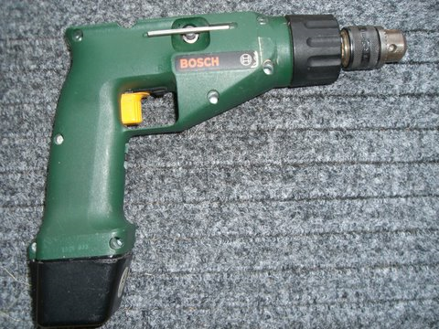
Gefährdungen:
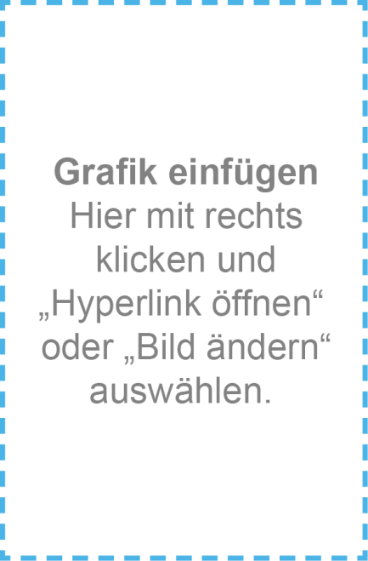
Schutz-Maßnahmen:

